ROCKWOOL et la RE 2020
La Réglementation Environnementale 2020 (RE 2020) remplace la RT 2012 depuis le 1er janvier 2022. À la différence de la RT 2012, elle intègre l’analyse du cycle de vie du bâtiment et notamment son bilan carbone en complément de l’amélioration du confort et de la réduction des consommations énergétiques du bâtiment.

Découvrez le décryptage des experts ROCKWOOL avec la série vidéos - tout sur la réglementation RE 2020 :
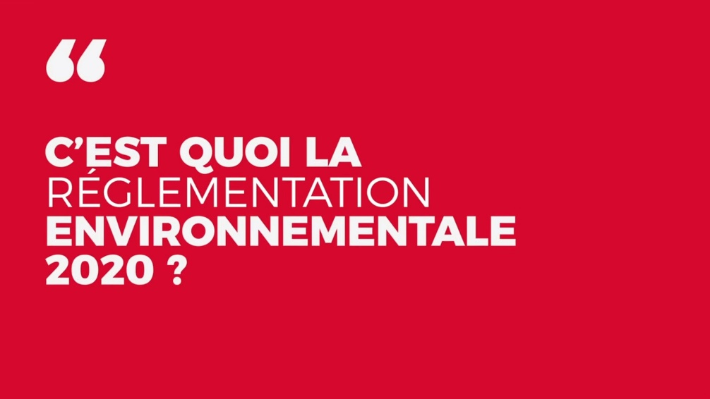
https://www.youtube.com/watch?v=W_inRZr0FP8&list=PLkXJuVHFndKbt2h6eGEZ7W-FntzDvrmfa

